令和５年度 子どもたちと未来をつくる
地域人材養成Demae講座
令和５年度 子どもたちと未来をつくる
地域人材養成Demae講座
at 能勢町

３月６日水曜日、能勢町立能勢ささゆり学園にて、「能勢町地域学校協働本部ボランティア交流会」が開催されました。大阪府の「令和5年度子どもたちと未来をつくる地域人材養成Demae講座」事業を活用され、府職員が講師となり研修をすすめました。
放課後子ども教室（おおさか元気広場）や学校支援活動をされている地域学校協働活動推進員や学校支援コーディネーターの方々、学校の先生方が参加されました。ワークショップ等を通じて、能勢町の未来を熱心に考えられている様子が印象的でした。
＜研修の流れ＞
ホタルが今でも
みられるところ！
＜アイスブレイク＞
自己紹介ゲーム
＜事務局説明＞
大阪府の教育コミュニティづくりについて

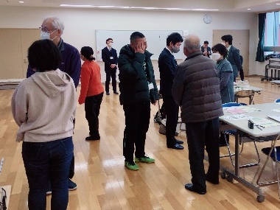
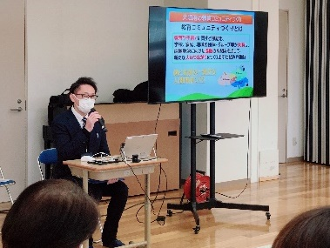
音楽が流れている間は、室内を自由に歩いて、ペアを探します。音楽が止まったらペアを作り、自己紹介と能勢町の自慢を伝え合います。あっという間に緊張がほぐれていきました。
他の市町村の取組み事例を交えながら、「学校支援活動」「おおさか元気広場」について説明しました。

＜ワークショップ＞ 能勢っ子が輝く！ 能勢の未来へ！

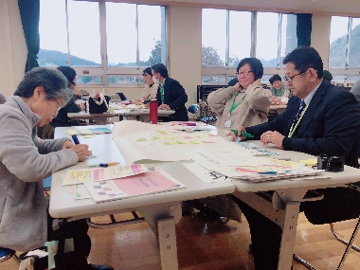
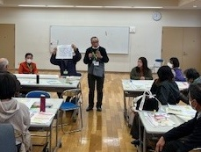

①10年後の能勢町への「ビジョン」について考えました
「あなたは10年後の能勢町を⿃になって、空から町の人々の様子を眺めています。
空から⾒える能勢町は、どんな町になっていてほしいですか？」と問いました。
②「ビジョン」を実現するために学校と地域が一緒にできることを考えました
みんなが「ワクワクする」ことを重視して、アイデアを出しあいました。

地域の方と
空き家DIY
活気あふれる町
道の駅で子どもが
作った商品を売る
魅力ある町
【みなさんのビジョン】
【学校と地域が一緒にできること】
※こちらの意見は一例です。

まとめ
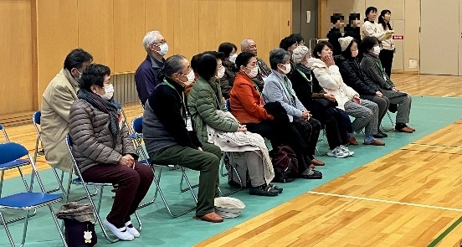
能勢ささゆり学園の校歌に
「うれしいときも かなしいときも 心をむすぶ 人とひと」
という歌詞があります。
このワークショップに参加された皆様の、地域の子どもを想うやさしさや熱意は、正にこの歌詞を体現するものでした。
これからも引き続き、能勢町の皆さんと能勢ささゆり学園の子どもたち、先生方が心をむすぶ、「能勢町ワンチーム」となり、魅力あふれる「能勢町」の未来がつくられていくと強く感じたワークショップでした。

※研修前には、子どもたちから地域の皆さんに対して、一年間の感謝の気持ちを伝える「感謝のつどい」が行われました。

参加者の感想
・色々な人と、共通のテーマで話すことで、能勢町の未来の姿を考えることができおもしろかったです。いい機会になりました。
・地域の方からのご意見を聞き、学校の職員では気づけない気づきがありました。ありがとうございました。

